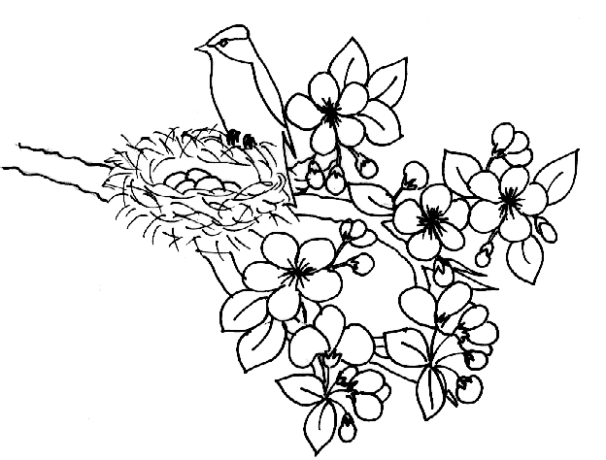
Mars
ggggggg
3 mars : c’est la fête des grands-mères. 20 mars : c’est le printemps.
31 mars : c’est Pâques

Au printemps, les jours rallongent. La nature se réveille peu à peu.
Certains arbres bourgeonnent alors que d’autres sont déjà en fleurs.
Au mois de mars, le temps change souvent : soleil, vent, pluie. Ce sont les giboulées de mars.
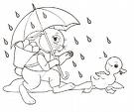

Avril
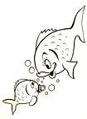
ggggggg
1er avril : C’est la fête du poisson d’avril et le lundi de Pâques.
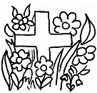
19 avril : c’est le carnaval de notre école
- avril : c’est le début des vacances de printemps.

Le jour de Pâques, les Chrétiens fêtent la résurrection de Jésus.
On déguste des œufs en chocolat. Une légende raconte que ce sont les cloches des églises qui les amènent dans les jardins.
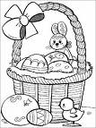

En avril, ne te découvre pas d'un fil ! En mai, fais ce qu'il te plaît !
disent les dictons.
Mai : 4 jours fériés
ggggggg
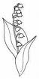
1er mai : c’est la fête du travail et du muguet.
- mai : c’est la fin de la deuxième guerre mondiale.
9 mai : c’est l’Ascension
19 mai : c’est la Pentecôte

